宜昌市中心人民医院
院内采购项目澄清与修改公告

各投标人：
宜昌市中心人民医院小型及维修工程造价审核机构遴选（项目编号：YCZXYYZB-YN-2019-13）作如下更正：
1、采购文件中 “（二）商务、技术、价格评审”中“企业荣誉信誉情况”、“企业专业能力”变更为：
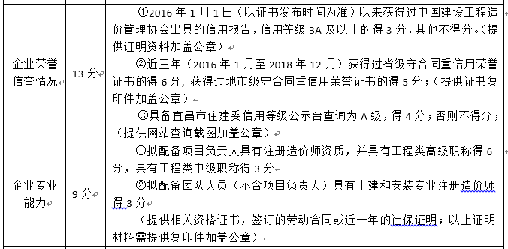

2、其他内容保持不变。
请各投标人自行下载本次发布的澄清与修改公告制作投标文件，本次澄清与修改公告与采购文件具有同等法律效力，如有不一致之处，请以本次发布的澄清与修改公告为准。

联系方式：
采 购 人：宜昌市中心人民医院
地 址：宜昌市夷陵大道 183 号
联 系 人：赵主任/周老师
联系电话：0717-6483611/0717-6486583

